Monplaisir

Nad lokalizacją tajemniczej kawiarni książęcej zastanawiałem się już kilka miesięcy temu, jednak dopiero ostatni nadmiar wolnego czasu pozwolił mi zająć się problemem nieco poważniej. Rozpocząłem od wydrukowania map i planów tego obszaru oraz zdjęć dostępnych na Pańskiej stronie i udałem się w teren na rekonesans. Przyjąłem założenie (jak się później okazało błędne), że Monplaisir, znajdowało się za linią kolejową (idąc od strony zamku).
Wiadomo, że kształt rzek w naszym mieście uległ licznym przekształceniom na przestrzeni ostatnich kilku wieków, ale tu właśnie przychodzi nam z pomocą linia kolejowa, która jest jednoznacznym dowodem na to, że od momentu jej powstania do chwili obecnej rzeki nie mogły zmienić swojego koryta przynajmniej w odległości kilkudziesięciu metrów od torów, ponieważ mosty powstały wraz z koleją a na krótkim odcinku trudno drastycznie przekierować bieg rzeki.
Moje przypuszczenia padły na zabudowania znajdujące się przy obecnej ulicy Kruczej. Lokalizacja mostu, kolejowego, mostek dla ruchu kolejowego. Przypuszczałem, że pomiędzy dwoma istniejącymi budynkami znajdował się budynek przedstawiony na obu fotografiach (na planie z 1828r są widoczne 3 budynki).
Na poniższym planie zaznaczyłem hipotetyczną lokalizację aparatu fotograficznego w momencie wykonywania zdjęć.
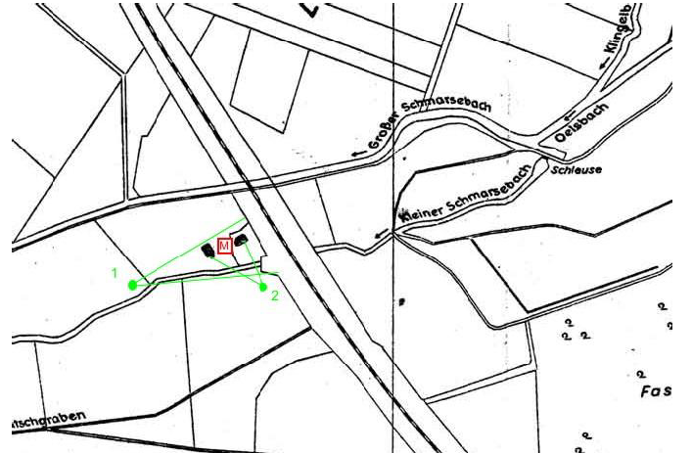

Po zakończeniu rekonesansu zabrałem się za solidną analizę dostępnych map z 1828, 1930, 1939 i współczesnych. Określiłem na mapie z 1828r. 3 charakterystyczne punkty: Ratusz, skrzyżowanie Wojska Polskiego i Dobroszyckiej i oczywiście Monplaisir.
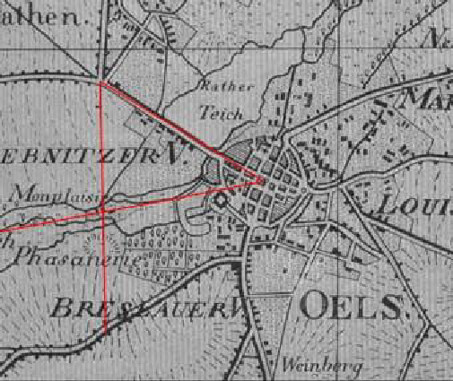

Przeniosłem dwa z tych punktów na plan z 1939 roku oraz linie je łączące z zachowaniem kątów, i w ten sposób powinniśmy uzyskać lokalizację Monplaisir.
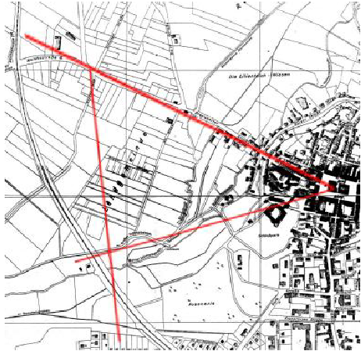

Techniki wykonywania map w XIX wieku zapewne były dość ułomne, o czym świadczy potraktowanie skrzyżowania Wojska Polskiego, Dobroszyckiej i Mikołajczyka, jako jednego, dlatego na planie z 1939 r. obrałem punkt pomiędzy tymi skrzyżowaniami. Pomiar powtórzyłem dla innych punktów odniesienia. Użyłem bram miejskich. Każdorazowo kawiarnia miała znajdować się z naszej strony torów. Aby jeszcze raz to potwierdzić wykorzystałem kryterium odległościowe określiłem stosunki odległości ratusz – Monplaisir i dwie przeciwległe bramy miejskie Trzebnicka (Wrocławska) - Bydlęca. Wykreślony na tej podstawie promień z ratusza na planie z 1939 roku potwierdza, że Monplaisir znajdowało się przed torami.
Widoczne na zdjęciach ukształtowanie rzek każe nam przypuszczać, że kawiarnia książęca znajdowała się w miejscu oznaczonym na poniższym planie. Mostek widoczny na zdjęciu musi już nie istnieć.
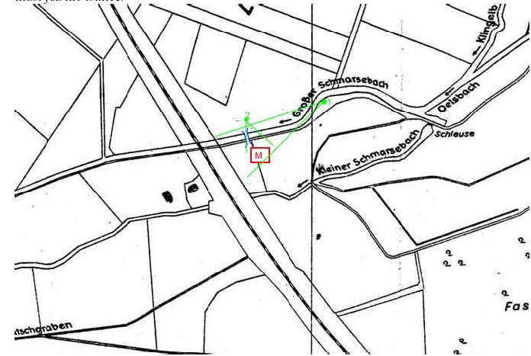

Wszystkich pomiarów na mapach dokonywałem na ich wersjach papierowych, a to co przedstawiłem tutaj to tylko nieudolna próba przeniesienia tego na format Jpg. Odnalezienie bardziej materialnych dowodów na taką lokalizację Monplaisir będzie możliwe dopiero jesienią lub wiosną, ze względu na gęstą roślinność tam występującą. Być może pozostały ślady fundamentów lub jakieś fragmenty cegieł, jakie np. możemy znaleźć na terenie dawnego teatru miejskiego (między ZSP, a nieistniejącym przedszkolem).

